ICS 65.020.01
B 60 DB65
新 疆 维 吾 尔 自 治 区 地 方 标 准

DB 65/T 4065—2017

农田防护林生态系统服务功能评估规范

Assessment criteria of farmland shelterbelt ecosystem services in Xinjiang

2017- 10-20发布 2 0 1 7 - 1 1 - 2 0 实 施
新疆维吾尔自治区质量技术监督局 发布

DB65/T 4065—2017

前 言

本标准根据 GB/T 1.1-2009 《标准化工作导则第1部分：标准的结构和编写》的规则编写。 本标准由新疆维吾尔自治区林业科学院提出。
本标准由新疆维吾尔自治区林业厅归口。
本标准起草单位：新疆林业科学院。
本标准主要起草人：朱玉伟、桑巴叶、刘康、陈启民、王永红、褚奋飞。

DB65/T 4065—2017

农田防护林生态系统服务功能评估规范

1 范围

本标准规定了农田防护林生态系统服务功能评估的定义、评估指标体系、数据采集和评估公式。 本标准适用于新疆农田防护林生态系统服务功能评估。

2 规范性引用文件

下列文件对于本文件的应用是必不可少的。凡是注日期的引用文件，仅所注日期的版本适用于本文 件。凡是不注日期的引用文件，其最新版本(包括所有的修改单)适用于本文件。
LY/T 1721 森林生态系统服务功能评估规范

3 术语和定义

下列术语和定义适用于本文件。
3.1
农田防护林生态系统 farmland shelterbelt ecosystem
为改善农田小气候和保证农作物丰产、稳产而配置和营造的人工林生态系统。
3.2
农田防护林生态系统服务 farmland shelterbelt ecosystem services
人类从农田防护林生态系统获得的各种效益。主要包括森林防护、保育土壤、固碳释氧、积累营养 物质、净化大气环境和生物多样性保护等方面的服务。
3.3
农田防护林生态系统服务评估 farmland shelterbelt ecosystem services assessment
采用农田防护林生态系统长期连续定位观测数据、森林资源清查数据及社会公共数据对农田防护林 生态系统服务功能开展的实物量和价值量评估。
3.4
森林防护 action of forest against natural calamities
农田防护林降低风沙、干旱、盐碱、霜冻等自然灾害的功能。
3.5
保育土壤 soil conservation

DB65/T 4065 2017
农田防护林中活地被物和凋落物截留降水，降低对表土的冲击和地表径流的侵蚀；林木根系固持土 壤，减少土壤肥力损失以及改善土壤结构的功能。
3.6
固碳释氧 carbon fixation, oxygen released
农田防护林生态系统通过植被、土壤动物和微生物固定碳素、释放氧气的功能。
3.7
积累营养物质 nutrient accumulation
植物通过生化反应，在大气、土壤和降水中吸收N、P、K等营养物质并贮存在体内各器官的功能。
3.8
净化大气环境 atmosphere environmental purification
农田防护林生态系统对大气污染物(如二氧化硫、氟化物、氮氧化物、粉尘、重金属等)的吸收、 过滤、阻隔和分解，以及降低噪声、提供负离子功能。
3.9
生物多样性保护 biodiversity conservation
农田防护林生态系统为动植物物种提供栖息地的功能。
3.10
负离子 negative-ion
空气负离子就是大气中的中性分子或原子，在自然界电离源的作用下，其外层电子脱离原子核的束 缚而成为自由电子，自由电子很快会附着在气体分子或原子上，特别容易附着在氧分子和水分子上，而 成为空气负离子。

4 评估指标体系

新疆农田防护林生态系统服务功能评估指标体系见图1。

5 数据采集

5.1 根据新疆农田防护林生态系统研究现状，在南北东疆设置观测点长期连续观测，本规范推荐在农 田防护林生态系统服务功能评估中最大限度地使用实测数据，以保证评估结果的准确性。
5.2 评估用的所有数据主要有4个来源：
a) 在南北东疆设置观测点长期连续观测数据；
b) 新疆森林资源清查数据；
c) 权威机构公布的社会公共资源数据；
d) 正式发布文献中的研究成果数据。

DB65/T 4065—2017
指标类别 评估指标
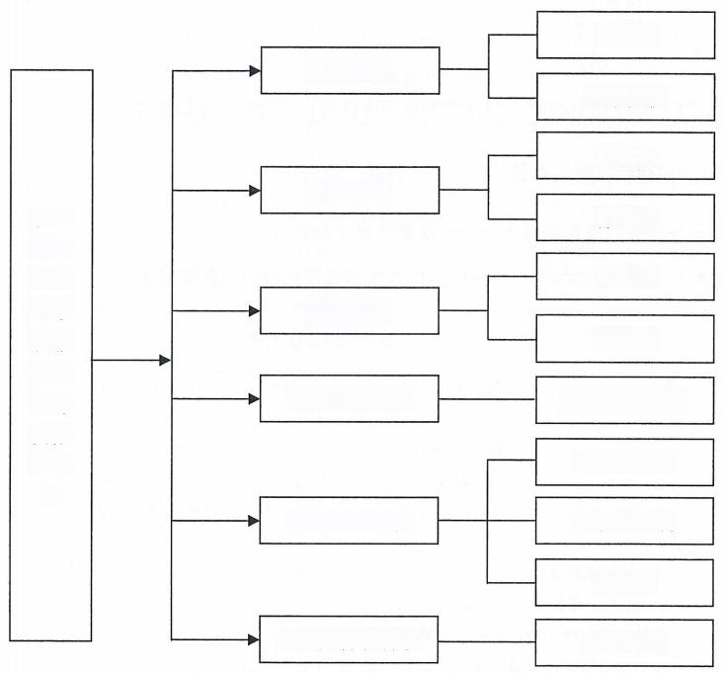

 |  | 固 沙
 | 森林防护
区域防护

固 土
 | 保育土壤
农田  防护 |  | 保 肥
林生 |  | 固 碳
态系 | 固碳释氧
统服  务功 |  | 释 氧
能评  估指 | 积累营养物质 | 林木营养积累
标体  系 |  | 提供负离子
 | 净化大气环境 | 吸收污染物  滞 尘
 | 生物多样性保护 | 物种保育

图1 新疆农田防护林生态系统服务功能评估指标体系

6 评估公式

农田防护林生态系统服务功能实物量和价值量评估公式参见附录A,数据汇总表参见附录B。社会公 共数据表参见LY/T 1721。

DB65/T 4065—2017

附 录 A
(规范性附录)
农田防护林生态系统服务功能实物量和价值量评估公式及参数设置
A.1 农田防护林生态系统服务功能实物量评估及参数设置

农田防护林生态系统服务功能实物量评估公式及参数设置见表A.1。
表A.1 农田防护林生态系统服务功能实物量评估公式及参数设置
序号 | 功能 类别 | 指 标 | 计算公式和参数说明
1 | 保育  土壤 | 固土 | Gat=A(X₂-X₁) (1)  Gv=AN(X₂-X₁) (2)  Gr=AP(X₂-X₁) (3)  G=AK(X-X₁) (4)  Gr=AM(X-X₁) (5)  式 中 ：  Gm±——林分年固土量，单位为吨/年(t/a);  A — — 林分面积，单位为公顷(hm²);  X;———林地土壤侵蚀模数，单位为吨每公顷每年(t/(hm²a));  X — — 无林地土壤侵蚀模数，单位为吨每公顷每年(t/(hm²a))  Gx—— 减少的氮流失量，单位为吨每年(t/a);  G p 减 少 的 磷 流 失 量 ， 单 位 为 吨 每 年 ( t / a )  G — — 减少的钾流失量，单位为吨每年(t/a);  G₂— — 减少的有机质流失量，单位为吨每年(t/a)  N — — 土壤含氮量，单位为百分比(%);  P — — 土壤含磷量，单位为百分比(%);  K — — 土壤含钾量，单位为百分比(%);  M — — 土壤有机质含量，单位为百分比(%)。
2 | 保育  土壤 | 保肥

3 | 固碳  释氧 | 植被  固碳 | Gms=1.63RaAB…………………………………………………… (6)  式 中 ：  Gg — — — 植被年固碳量，单位为吨每年(t/a)  Rg — 二氧化碳中碳的含量，为27.27%:  A — — 林分面积，单位为公顷(hm²);  B年 — — 林分净生产力，单位为吨每公顷每年(t/(hm²a))
4 | 固碳  释氧 | 土壤  固碳 | G+=AF (7)  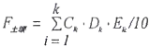 (8  式 中 ：  G±为土壤年固碳量，单位为吨每年(t/a);

DB65/T
4065—2017
表A.1 农田防护林生态系统服务功能实物量评估公式及参数设置(续)
序号 | 功能 类别 | 指标 | 计算公式和参数说明
4 | 固碳 释氧 | 土壤 固碳 | A——林分面积，单位为公顷(hm²);  F——单位面积林分土壤年固碳量，单位为吨每公顷每年(t/(hm²a));  k——土壤层次，单位为厘米(cm);  G——第k层土壤有机碳含量，单位为克每千克(g/kg);  D——第k层土壤密度，单位为克每立方厘米(g/cm³);  E——第k层土层厚度，单位为厘米(cm)。
5 | 固碳 释氧 | 释氧 | Gnt=1.19 AB年…………………………………………… (9)  式 中 ：  G航-——林分年释氧量，单位为吨每年(t/a);  A——林分面积，单位为公顷(hm²);  B年——林分净生产力，单位为吨每公顷每年(t/(hm²a))。
6 | 积累 营养 物质 | 固氮 量 | Ga=ANB年 (10)  Gm=APπ%B年 (11)  Gw=AKmxB年 (12)  式 中 ：  Ga——植被固氮量，单位为吨每年(t/a);  Gm——植被固磷量，单位为吨每年(t/a);  G为植被固钾量，单位为吨每年(t/a);  B年——林分净生产力，单位为吨每公顷每年(t/(hm²a));  A——林分面积，单位为公顷(hm²);  N养--林木氮元素含量，单位为百分比(%);  P养——林木磷元素含量，单位为百分比(%);  K——林木钾元素含量，单位为百分比(%)。
7 | 积累 营养 物质 | 固磷 量
8 | 积累 营养 物质 | 固钾 量
9 | 生物 多样 性保 护 | 物种 保育 | 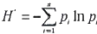……………………………………… (13)  式 中 ：  H——Shannon-Wiener多样性指数；  p——第i个物种占总数的比例；

 |  |  | s —— 总的物种数。
10 | 净化 大气 环境 | 生产 负离 子量 | G负离子=5.256×10⁵ ×Q页离子AH/L ………………………… (14)  式 中 ：  G负离子——林分年提供负离子个数，单位个每年(个/a);  Qa子——林分负离子浓度，单位为个每立方厘米(个/cm²);  A——林分面积，单位为公顷(hm²);  H——林分高度，单位为米(m);  L-— 负离子寿命，单位为分钟(min)。

DB65/T 4065—2017

表 A.1 农田防护林生态系统服务功能实物量评估公式及参数设置(续)
序号 | 功能 类别 | 指标 |  | 计算公式和参数说明
11 | 净化 大气 环境 | 吸收  污染  物 | 吸收  二氧  化硫  量 | G=氧化N=Q一化A……………………………………… (15)  式 中 ：  G=氧化碱——林分年吸收二氧化硫量，单位为千克每年(kg/a);  Q=氧化就———单位面积林分年吸收二氧化硫量，单位为千克每公顷每年(kg/hm²a); A——林分面积，单位公顷(hm²)。
12 | 净化 大气 环境 | 吸收  污染  物 | 吸收  氟化  物量 | G氧化物=Q氧化物A………………………………………… (16)  式 中 ：  G氧化物——林分年吸收氟化物量，单位为千克每年(kg/a);  Q氯化物———单位面积林分年吸收氟化物量，单位为千克每公顷每年(kg/hm²a); A——林分面积，单位公顷(hm²)。
13 | 净化 大气 环境 | 吸收  污染  物 | 吸收  氮氧  化物  量 | G氧化货=Q氧氧化物A……………………………………… (17)  式 中 ：  G氧化物———林分年吸收氮氧化物量，单位为千克每年(kg/a);  Q氮钢化做————单位面积林分年吸收氮氧化物量，单位为千克每公顷每年(kg/hm²a); A——林分面积，单位为公顷(hm²)。
14 | 净化 大气 环境 | 吸收  污染  物 | 吸收  重金  属量 | GrR=QRA………………………………………… (18)  式 中 ：  Gm金π———林分年吸收重金属量，单位千克每年(kg/a);  Qm——单位面积林分年吸收重金属量，单位为千克每公顷每年(kg/hm²a), A—— 林分面积，单位为公顷(hm²)
15 | 净化 大气 环境 | 滞尘 |  | G#=Q₂A……………………………………………… (19)  式 中 ：  Ge——林分年滞尘量，单位为千克每年(kg/a);  Qm——单位面积林分年滞尘量，单位为千克每公顷每年(kg/(hm²a)); A——林分面积，单位为公顷(hm²)。
16 |  | 固沙 |  | Gmv=A有植技(Q无进故-Q有植技)………………………… (20)  式 中 ：  Gm—— 农田防护林生态系统总固沙量，单位为吨每年(t/a)  A —有防护林保护的农田防护林生态系统面积，单位为公顷(hm²)  Q无较——无防护林保护单位面积输沙量，单位为吨每公顷每年(t/(hm²a));  Q有植被———有防护林保护的农田防护林生态系统单位面积输沙量，单位为吨每公顷每年

 | 森林 防护 |  | (t/hm²a)。
17 | 森林 防护 | 区域防护 | Gk件物=AxmRxmB …………………………………… (21)  式 中 ：  G浓作 — — 由于农田防护林存在增加的农田农作物总产量，单位为吨每公顷每年 (t/hm³a).  A&——农田防护林防护农田面积，单位为公顷(hm²);  Rx — 农作物产量增加率，单位为百分比(%);  Bx——单位面积农作物平均产量，单位为吨/公顷 ·年(t/(hm”a))。

以上内容仅为本文档的试下载部分，为可阅读页数的一半内容。如要下载或阅读全文，请访问：https://d.book118.com/846002152141010042

